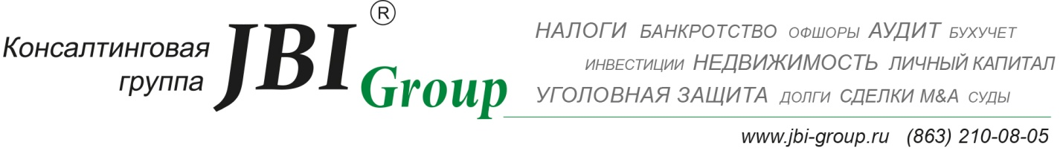

Вы арендуете:

* участок недр для геологического изучения или добычи полезных ископаемых;
* результат интеллектуальной деятельности;
* объект концессионного соглашения.

Арендатор имеет право продолжить вести забалансовый учет

Применение ФСБУ 25/2018 **обязательно**

да

нет

Договор соответствует всем условиям:

1. срок аренды определен;
2. предмет аренды идентифицирован;
3. арендатор имеет право на получение экономических выгод;
4. арендатор определяетцель использования

нет

да

Оба условия включены в договор:

1. Предусмотрен переход права собственности (выкуп)
2. Возможна субаренда

да

нет

Подходит любой из вариантов:

* срок аренды ≤ 12 месяцев;
* рыночная стоимостьпредмета аренды (без учета износа)≤300 000 руб.;
* арендатор вправе применять упрощенные способы ведения бухгалтерского учета.

нет

да

13.11.2020